# Lab0-1 report

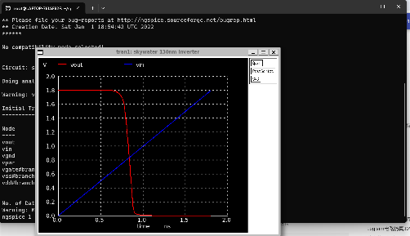5.1

(1)   
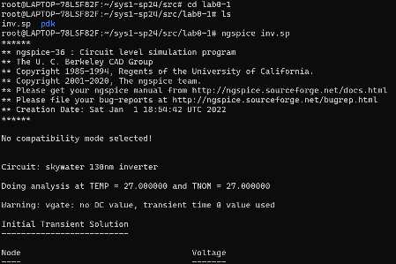

(2)Vin从0开始均匀增长，但vout却在前半段稳定为高，中间迅速降低至0

(3) 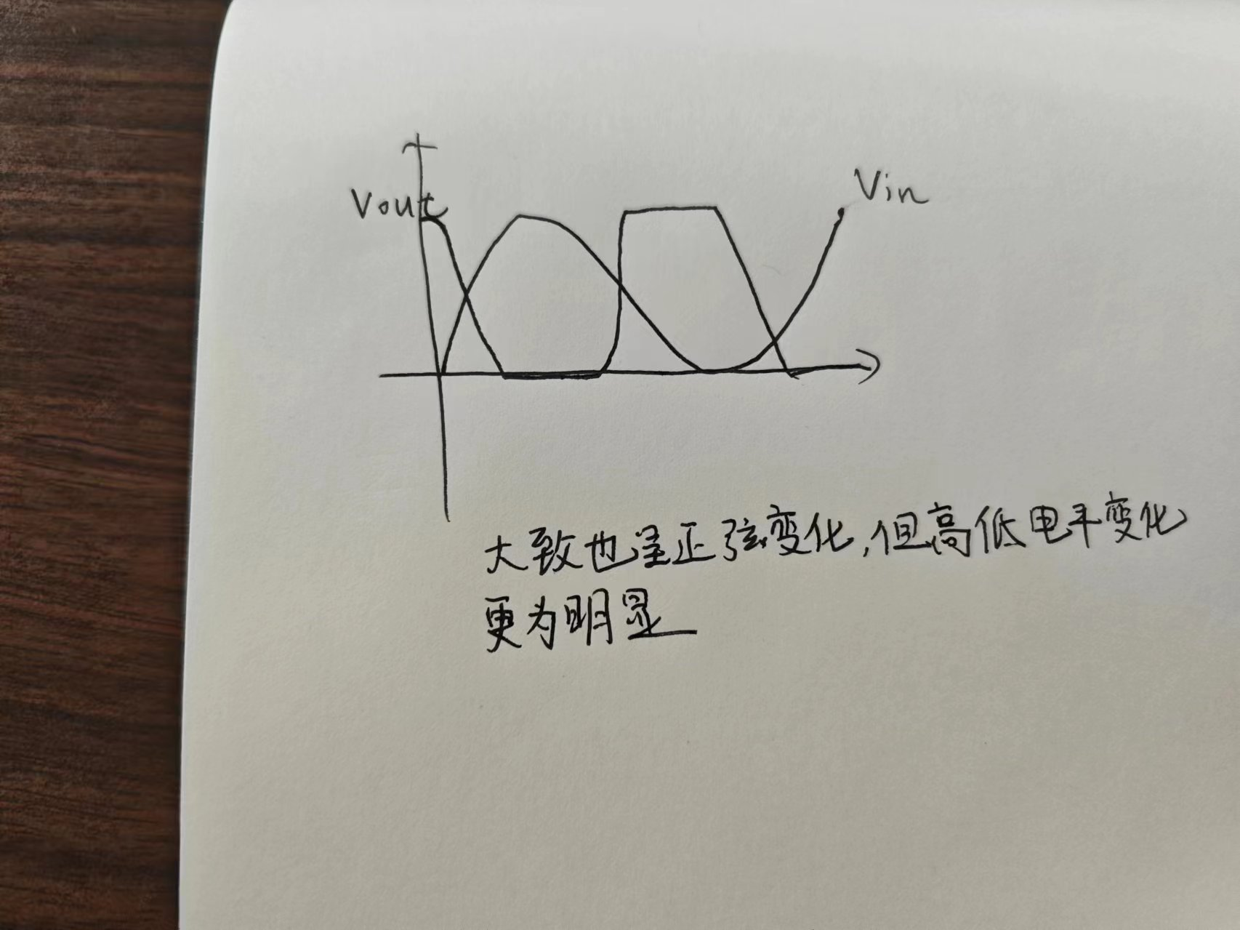

(4)vin输入在0-0.7v时可认为输入的是0，在0.9-2V时可认输入的是1

Vout在1.0V可认为输出的是1,0V时输出的是0

5.2

(1) 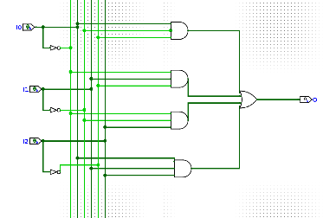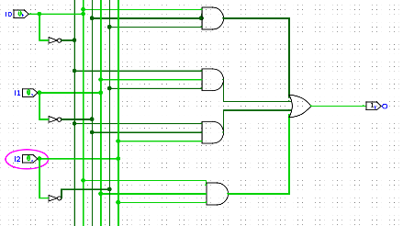

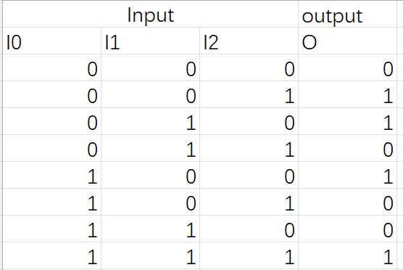(2)当I0,I1,I2都为0时输出0，当I0，I1,I2中有且仅有一个1时输出1，当有两个时输出0，当三个均为1时输出1